# Titulo em português

**Titulo em Inglês**

**Titulo em espanhol**

Autor [1] <http://orcid.org/0000-0002-0000->000

Autor [2] http://orcid.org/0000-0002-0000-0000

Recebido em: ____/_____/2022

Aceito para publicação em: ____/____/2022

**Resumo**

**Até 120 palavaras** texto Justificado Palatino Linotype tamanho 11

**Palavras-chave**: 3 a 5 palavras chave

**Abstract**

(up to 120 words) Palatino Linotype font size 11 Justified Text

**Keywords:** 3 to 5 keywords

**Resumen**

(hasta 120 palabras) palatino Linotype tamaño de fuente 11 Texto justificado

**Palabras clave:** 3 a 5 palabras clave

Introdução

Palatino Linotype (12) e espaçamento 1,5 em todo o texto

Texto justificado. Margens: superior e esquerda 3cm, inferior e direita 2cm. Recuo da primeira linha 1,25cm, contendo as principais ideias que norteiam o texto do artigo, objetivos, fase da pesquisa, procedimentos metodológicos, quando for o caso, etc.

Titulo de seção (tópicos) = titulo (subtitulo)

Texto justificado. Fonte Palatino linotype, tamanho 12. Espaçamento 1,5. Margens: superior e esquerda 3 cm, inferior e direita 2cm. Recuo da primeira linha 1,25cm. Quando houver tabelas, essas devem ser digitadas seguindo a formatação padrão do editor de texto. Notas numeradas e na própria página.

Citações acima de 3 linhas deverão estar recuadas a margem esquerda de 4cm. Texto em Palatino, Tamanho 11. Espaçamento Simples. Justificado. (AUTOR, ano, p. número da pagina). (ABNT 10520/2002)

Subtítulo de seção (subtópicos)

Palatino Linotipe (12)

*OBS:* A inclusão de Ilustrações, tabelas e gráficos devem ser feitas no corpo do texto seguindo o modelo a seguir:

Mapa 1- base mundi vetor

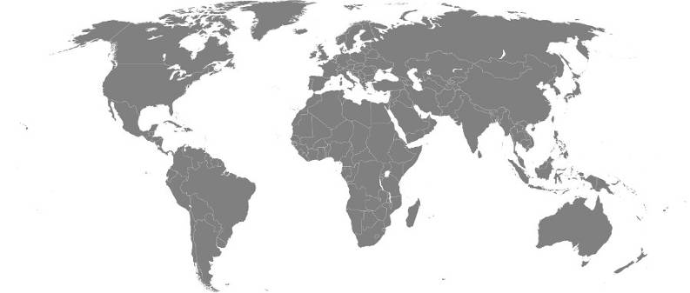

**Fonte**: autor (xxxx)

Texto

Gráfico 1-Informaçoes com os dados sobre a cidade de xxxxxxxx

**Fonte**: autor (xxxx)

Texto xxxxxx

**Tabela** 1- Descrição da tabela.

|  |  |  |  |
| --- | --- | --- | --- |
| **Título** | | | |
| **Títul o** | **Coluna 1** | **Coluna 2** | **Coluna 3** |
| **Linha 1** |  |  |  |
| **Linha 2** |  |  |  |
| **Linha 3** |  |  |  |
| **Linha 4** |  |  |  |

**Fonte**: autor (xxxx)

**Quadro 1 –** Características das bacias hidrográficas em estudo.

|  |  |  |  |  |  |
| --- | --- | --- | --- | --- | --- |
|  | Área da bacia  (Km2) | Nascente | Foz | Comprimento (Km) | Escoamento médio anual  (106 m3) |
| Minho | 000 |  |  |  |  |
| Douro | 00 |  |  |  |  |
| Vouga | 0 |  |  |  |  |

Fonte: Instituto da Água.

Todas as ilustrações são consideradas de acordo o seu tipo EX: mapa 1- gráfico 1-, foto 1-, e quadro 1- como tal mencionadas no texto, entre parênteses (quadro 1) (tabela 1), Conforme as normas da ABNT 14724/2011 e ABNT 6022/2018

Considerações finais

Palatino (12)

Referências

**Palatino(12)** Conforme Norma da ABNT.6023/2018

**Modelos de referências:**

**Livro:**

ROCHA. A. A.; FERRAZ, A. E. de Q. **Atlas geográfico de Vitoria da Conquista**. Vitória da Conquista: Edições do autor, 2015.

SILVA, J. A.. **Instruções para autores.**  X ed. Cidade: Editora, 1954. Xx p.

**Capítulo de Livro:**

SILVA, J. A.; SANTOS, P. A.. Instruções para autores**.**  *In* **Instruções para autores**. X ed. Cidade: Editora, 20xx. Xx p.

**Artigo:**

SILVA, J. A.; SANTOS, P. A.. Instruções para autores**.**  **Revista**, Ano XX, n. x. Cidade: 20xx.

**Endereço Eletrônico:**

SILVA, J. A.. Instruções para autores**.**  *In* **Instruções para autores**. Disponível em: [www.endereçoeletronico.com.br](http://www.endereçoeletronico.com.br). Acesso em: xx/xx/20xx

**Dissertações/Teses:**

ROCHA. **Instruções para autores.**  Tese de doutorado/Dissertação de mestrado apresentado ao Programa de Pós Graduação em Geografia da Universidade/Instituição de pesquisa, 20xx. Xxx p.

**Agradecimentos**

Somente para órgãos financiadores caso exista

( Capes, CNpq, Fapesb, )

(caso exista mais de um autor indicar aqui a contribuição de cada um )

Contribuição dos autores:

Autor 1 ; Elaboração, discussão dos resultados, pesquisa bibliográfica, revisão do texto

Autor 2: Supervisão, análise final dos resultados e revisão do texto

Autor 3 xxxxxxxxxxxxxxxxxx

1. Instituição xxxxxxxxxxx, cidade, estado, país, email
2. Instituição, xxxxxxxxxx, cidade,estado, pais, email .